

**CIRCULAR EXTERNA**

**RADICACIÓN PERMISOS ALIADOS ESTRATÉGICOS**

PARA: ALIADOS ESTRATÉGICOS TERMINAL DE CARGA

DE: SEGURIDAD AEROPORTUARIA

FECHA: _____ de 2021

Dando continuidad a la circular No. 20211000000027 del 7 de enero de 2021, nos permitimos recordar la documentación requerida para el trámite de los permisos de ingreso al terminal de carga.

**Requisitos previos para adquirir el Carné de acceso al área controlada NTC (Nueva Terminal de Carga):**

1. Cada solicitante debe acercarse a la oficina de carnetización para el registro fotográfico con su documento de identidad, la oficina está ubicada en área publica del Aeropuerto Internacional El Dorado contigua a la oficina de Sanidad Aeroportuaria, deben ingresar por la puerta número 9 y cumplir con el protocolo de Bioseguridad. Si ya tienen registro fotográfico en carnetización no deben ir a carnetización, omitir este paso. El horario de carnetización es de domingo a domingo de 6:00am a 21:30pm
2. Ingresar a la página web de OPAIN S.A [www.opain.co](http://www.opain.co/) y realizar el curso de SST, link

[https://www.opain.co/page/seguridadysalud](https://www.opain.co/page/seguridadysalud%20)

Al momento de enviar los documentos por favor enviar por separado el registro de firmas y en otro archivo los documentos para los permisos de ingreso.

Las personas no se pueden auto autorizar.

Los formatos no pueden ser modificados, no borrar celdas.

Por favor diligenciar con fechas actuales y diligenciar toda la información solicitada

Todos los documentos solicitados deben ser radicados de lo contrario será negado el radicado y debe realizar nuevamente el proceso de radicación de los documentos.

# Primer Paso - Registrar Firmas:

1. Carta de presentación membrete firmada por el representante legal. <https://docs.google.com/viewer?url=www.opain.co/archivos/Carta%20modelo%20Registro%20de%20Usuarios%20y%20Firmas%20Autorizadas.docx>
2. Formulario Registro de Firmas y usuarios autorizados GSA-FR-130 versión 3.0 diligenciar toda la información solicitada

<https://docs.google.com/viewer?url=www.opain.co/archivos/GSA-FR-130-ResgistrodeusuariosyfirmasautorizadasVr3.docx>

1. Cámara de comercio vigente con fecha no mayor a 30 días.

El registro de firmas tiene vigencia de un (1) año, si ya tienen registro de firmas por favor omitir este paso, de lo contrario deben hacer el trámite.

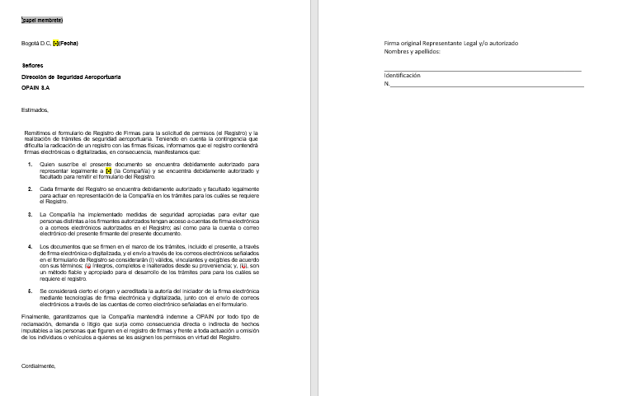

Diligenciar con fecha actual

Firma del representante legal y/o autorizado para firmar solicitudes ante OPAIN de acuerdo al registro de firmas

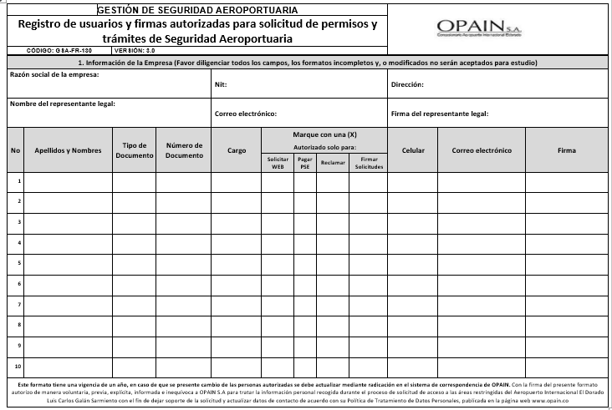

# Segundo Paso - Solicitar Carnés:

1. Carta membrete firmada por la persona autorizada en el registro de firmas <https://docs.google.com/viewer?url=www.opain.co/archivos/carta_solicitud_carne_area_controlada_carga.doc>
2. Formulario diligenciado GSA-FR-0074 versión 3.0 diligenciar toda la información solicitada

<https://docs.google.com/viewer?url=www.opain.co/archivos/gsa-fr-0074-solicitud_de_permiso_para_ingreso_area_controlada_tc_v30.doc>

1. Copia de la cedula legible por ambas caras de cada funcionario que requiere el permiso
2. Planilla de seguridad social, pago EPS y ARL
3. ATS - Análisis de Trabajo Seguro
4. Cámara de comercio no mayor a 30 días donde especifique NIT, objeto social y vigencia.
5. RUT

**Si son Agencia de Aduanas también adjuntar:**

* + Resolución DIAN
  + Póliza de la garantía y/o Evaluación de garantías **vigente** emitida por la DIAN

De acuerdo a la información solicitada en el cuadro, relacionar a los funcionarios que les van a solicitar el permiso de ingreso.

Las personas no se pueden auto autorizar.

La solicitud la firma el representante legal de la empresa y/o la persona autorizada en el registro de firmas. La firma debe ser igual a la registrada en el formato de firmas

Diligenciar con fecha actual

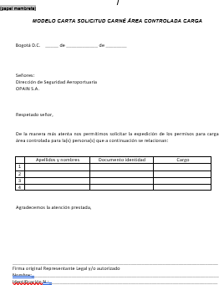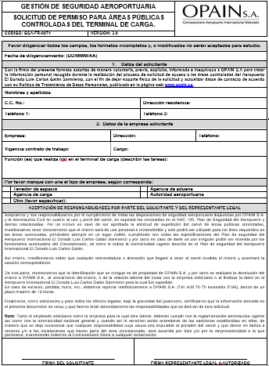

Firma del funcionario que requiere el permiso de ingreso (carné)

Firma del representante legal y/o autorizado para firmar. (de acuerdo al formato del registro de firmas)

Marcar con una X a qué tipo de empresa pertenecen.

Diligenciar los datos de la empresa solicitante, la vigencia del contrato y el cargo que tiene el funcionario especificar las funciones que van a realizar dentro del Terminal de Carga

Diligenciar los datos del funcionario que requiere el permiso de ingreso, con letra clara y sin enmendaduras

Diligenciar con fecha actual

# Tercer Paso - Hacer Seguimiento a la solicitud:

1. Pasados tres días hábiles después de haber radiado los documentos pueden comunicarse al número 4397070 Ext 5104 o al email [identifica@eldorado.aero](mailto:%20identifica@eldorado.aero%20%20)  para consultar el estado de la solicitud, el funcionario de carnetización le informara si la solicitud fue aprobada o negada.
2. Las solicitudes internamente pasan por las áreas de Terminal de carga, SST y Carnetización
3. Si la solicitud fue negada debe radicar nuevamente corrigiendo el causal de la negación
4. Cuando la solicitud este aprobada, deben llevar el radicado (carta de solicitud) para programar la fecha de entrega de los carnes solicitados y aprobados a carnetización y/o escribir al email [identifica@eldorado.aero](mailto:identifica@eldorado.aero) solicitando la elaboración de los permisos y la fecha para retirarlos de carnetización especificando el número de radicado
5. La persona con firma autorizada para reclamar carnes (firma previamente registrada, en el primero paso) se acerca la fecha acordada y reclama los carnés.
6. La persona que reclama los permisos de ingreso debe revisar los datos y si tienen alguna novedad debe informarle al funcionario de carnetización para que realice el respectivo cambio.
7. Si tienen carnes vencidos o próximos a vencer estos deben ser devueltos al área de carnetización, por favor sacar una fotocopia de cada carne por ambos lados y entregarlos, la copia será firmada por el funcionario y esta será su soporte de entrega.

Debido a la emergencia sanitaria la oficina de radicación en las oficinas administrativas de OPAIN está cerrada, por lo tanto, la radicación a partir del 13 de enero de 2021 se realiza por la plataforma web.

Para el ingreso a la plataforma debe utilizar el portal de Opain (www.opain.co), seleccionando la opción Gestión Documental

* Radicación de correspondencia y tramites Seguridad Aeroportuaria:

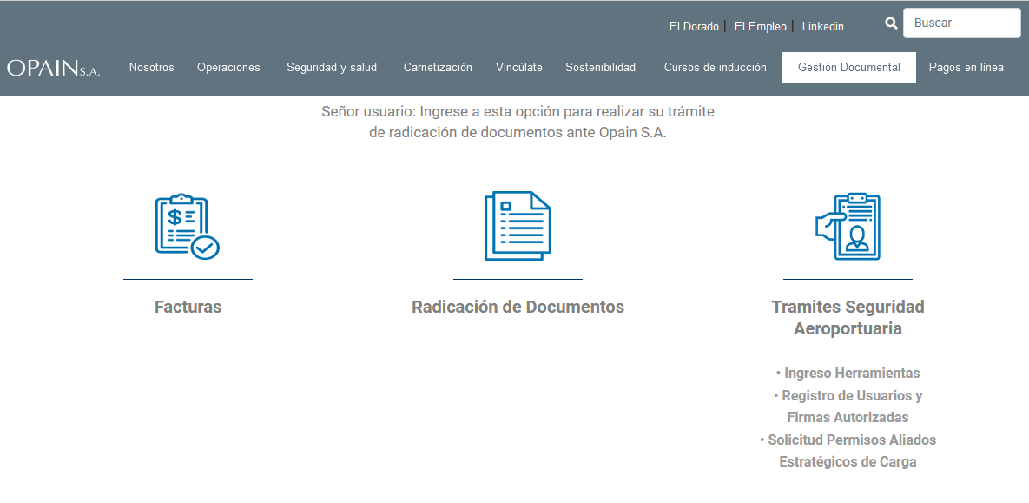

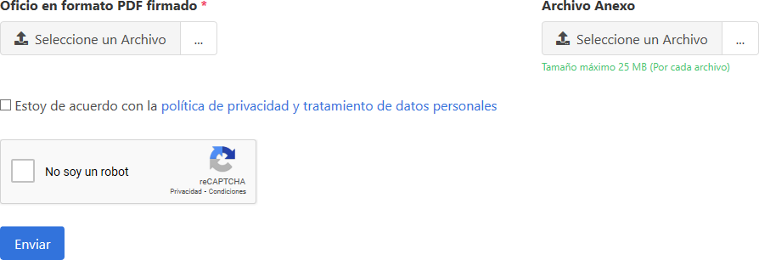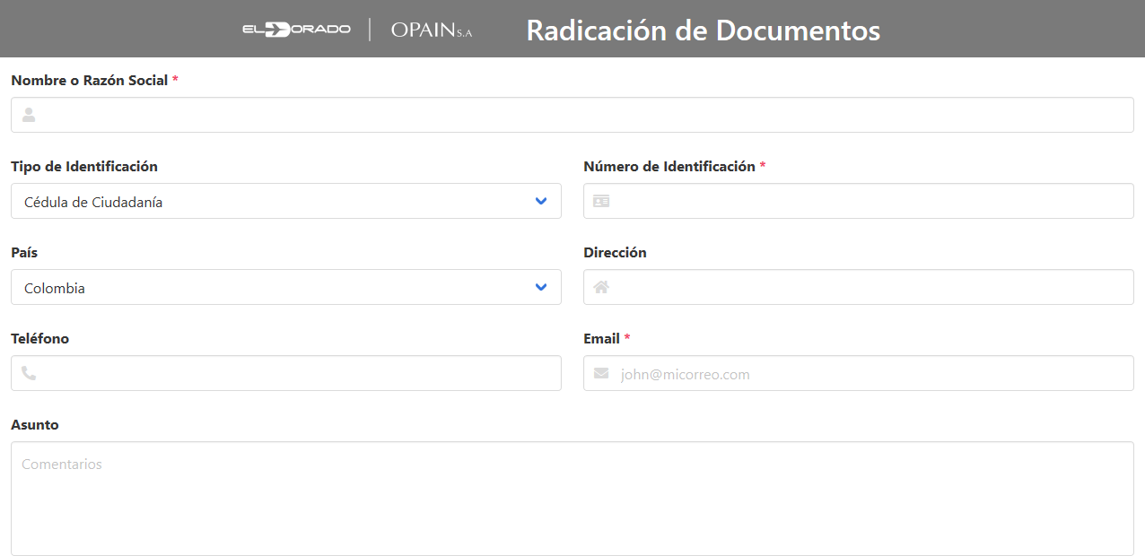





***PASO A PASO PARA DILIGENCIAR EL FORMULARIO:***

Ingrese toda la información requerida. Los campos marcados con asterisco (*) son obligatorios.

* 1. 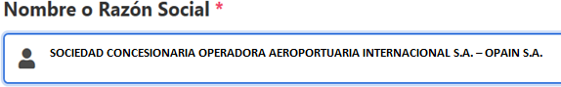Para el campo nombre o razón social: diligencie el nombre completo si es persona natural sin puntos ni comas (primer nombre, segundo nombre, primer apellido, segundo apellido) o la razón social y sigla si es persona jurídica.



* 1. Seleccione el tipo de identificación.

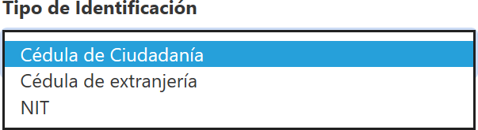

* 1. Digite sólo el número sin espacios, puntos, comas ni guiones. El NIT se ingresa con el dígito de verificación.

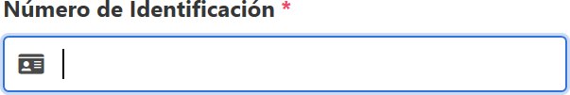

* 1. Seleccione el país de origen.

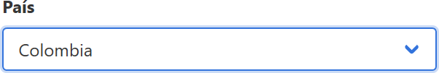

* 1. Digite la dirección de correspondencia.

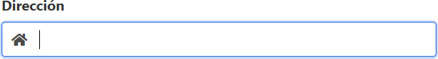





* 1. Digite Teléfono Fijo y/o Celular de contacto.

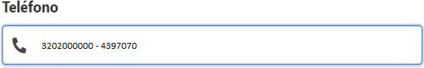

* 1. Ingrese el correo para notificarle respuesta electrónicamente.

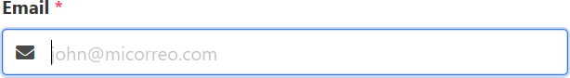

* 1. Mínimo 40 caracteres, máximo 1.000 caracteres

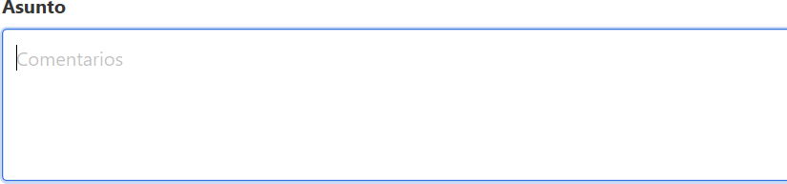

* 1. Oficio con firma digital certificada o firma electrónica autorizada.

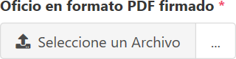

* 1. En esta opción podrá cargar los anexos en cualquier tipo de archivo (lectura, compri- mido, texto, imagen, video)

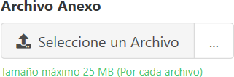







* 1. Acepte la Política de privacidad y tratamiento de datos personales

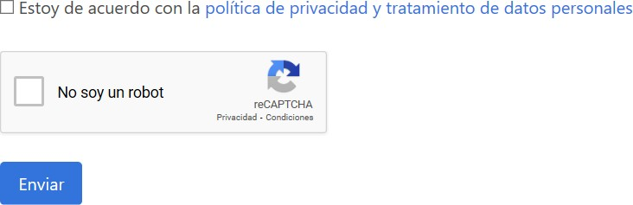

Verifique que todos los campos estén diligenciados correctamente y oprima el botón Enviar espere un momento, ya que el sistema esta almacenando su información y los archivos adjuntos. Cuando el proceso de radicación termina, el portal web le informará que el envío fue exitoso y le enviará al correo electrónico registrado el número de radicado.

